FOTOlajk
13. 4. – 13. 5. 2021
www.facebook.com/Moska.sk
Online súťaž o Cenu diváka
pre všetkých fanúšikov
amatérskej umeleckej fotografie
Pozývame Vás – priaznivcov amatérskej fotografie zúčastniť sa hodnotenia amatérskych fotografií nominovaných odbornou porotou do predvýberu na výstavu amatérskej fotografie AMFO 2021, Bratislavský kraj.
Váš „lajk“ pod vybranými fotografiami v galérii súťaže „FOTOlajk“ na FB stránke Malokarpatského osvetového strediska v Modre rozhodne o Cene diváka pre jednu z nominovaných fotografií. Fotografia, ktorá získa v časovom rozmedzí od 13. 4. do 13. 5. 2021 najviac „lajkov“, bude ocenená touto cenou a jeden z Vás, ktorý ste víťaznej fotografii udelili svoj „lajk“, bude vyžrebovaný ako výherca vecnej ceny od usporiadateľa súťaže.
Preto
KOCHAJTE SA, LAJKUJTE a PODPORTE AMATÉRSKU FOTOGRAFICKÚ TVORBU V NAŠOM KRAJI
na
www.facebook.com/Moska.sk
Víťaznú fotografiu, spolu s ostatnými fotografickými dielami, budete môcť vzhliadnuť v rámci Výstavy amatérskej fotografickej tvorby AMFO 2021
od 7. do 25. augusta 2021 v Zichyho paláci, Ventúrska 9, v Bratislave-Starom Meste.

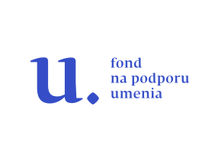
Hlavný partner podujatia:
- Fond na podporu umenia - Z verejných zdrojov podporil Fond na podporu umenia

Organizátor podujatia:
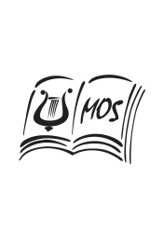
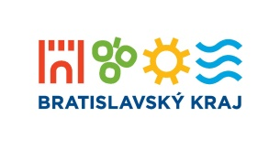
- Malokarpatské osvetové stredisko v Modre je príspevkovou organizáciou s právnou subjektivitou, ktorého zriaďovateľom je od 1.4.2002 Bratislavský samosprávny kraj. Svojím poslaním, ktorého cieľom je rozvoj miestnej a regionálnej kultúry, je jediným zariadením v Bratislavskom kraji.

Odborný garant a vyhlasovateľ súťaže:
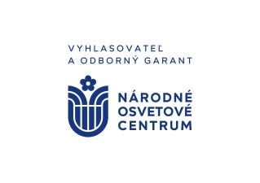
- Národné osvetové centrum

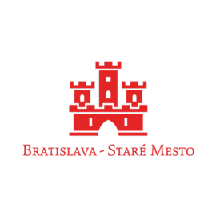
Partner podujatia:
- Bratislava-Staré Mesto

